Лазарева Елена Владимировна
Воспитатель высшей категории
МАДОУ№16 г. Кировска
Жихарева Екатерина Владимировна
Воспитатель
МАДОУ№16 г. Кировска
Экологический проект «Хибинские грибочки»
Вид проекта: познавательно – творческий.
Тип:
- краткосрочный,
- групповой
- детско – взрослый;
- открытый – в ДОУ и за его пределами;
- осуществляемый внутри ДОУ в контакте с семьей.
Участники проекта: дети средней группы МАДОУ № 16 г. Кировска, воспитатели, родители.
Ответственные: воспитатели Лазарева Е.В., Жихарева Е.В..
Продолжительность проекта: с 17.09.18 по 21.09.18г..
Актуальность: Наступила осень и в наших северных лесах выросло огромное количество грибов. Многие дети вместе с родителями ходили в лес за грибами и делились своими впечатлениями об этом. Ребята с любопытством обследовали грибные полянки, но не знают название грибов, правила их сбора и безопасного поведения в лесу.
Огромную роль в экологическом образовании детей играет практическая, исследовательская деятельность в природных условиях. Воспитание бережного и заботливого отношения к живой и неживой природе возможно тогда, когда дети будут располагать хотя бы элементарными знаниями о них, овладеют несложными способами наблюдать природу, видеть её красоту. На этой основе и формируются познавательные навыки и любовь детей к природе, родному краю.
Поэтому возникла необходимость в рамках данного проекта дать детям более глубокие знания о грибах нашего северного края, правила их сбора и безопасного поведения в лесу.
Цель проекта: создание условий для формирования познавательных навыков детей.
Задачи:
1. Формировать представления детей о грибах, об их строении, функциях и назначении частей, месте в лесном сообществе; познакомить со свойствами съедобных и несъедобных грибов.
2.Способствовать развитию творческих способностей, коммуникативных навыков общения; внимания, логического мышления, памяти, речи, (поощрять творческое проявление в играх, инсценировках, рисовании и других видах деятельности).
3. Содействовать воспитанию интереса и бережного отношения к природе малой Родине, родного северного края.
4.Содействовать гармонизации отношений между взрослыми и детьми.

Ожидаемый результат:
- Расширение знаний о грибах, их свойствах и ценности для человека.
- Воспитание бережного отношения к природе.
- Улучшение взаимоотношений между взрослыми и детьми, детьми между собой.
- Повышение уровня нравственно-экологической образованности детей.
После завершения проекта дети смогут:
- Узнавать и называть грибы на картинках.
- Различать съедобные и не съедобные.
- Запомнить правила безопасного сбора грибов и поведения в лесу.
- Отгадывать загадки, читать стихи, пересказывать, инсценировать простейшие рассказы о грибах.
Работа с родителями:
- Расширять представления родителей о грибах и их свойствах.
- Содействовать воспитанию у детей бережного и заботливого отношения к живой и неживой природе.
- Активизировать интерес к совместной творческой деятельности детей и взрослых.
- Установить доверительные и партнёрские отношения.

Этапы реализации проекта
Название этапа | Мероприятия
Подготовительный. | Подготовка к проведению проекта.  1. Подобрать методическую литературу по теме.  2. Подобрать художественную литературу по теме.  3. Подобрать дидактический материал, наглядные пособия (альбомы для рассматривания, картины, настольные игры)  4. Разработка авторской интерактивной флеш игры «Отгадай грибы»  5. Создание презентации «В царстве грибов»
Организационный. | Определение видов работ по проекту, детских задач в рамках проектной деятельности.  Пополнение развивающей среды.
Основной. | Реализация всех видов работ по проекту.
Итоговый. | Итоговый опрос детей  Устный опрос родителей  Презентация проекта:  Творческая выставка детских работ  "Хибинские грибочки"

Практическая часть.
Социально-коммуникативное  развитие | - Организация дидактических игр:  «Собери корзинку»,  «Найди лишнее»,  «Чудесный мешочек»,  «Обведи грибок»,  «Хорошо - плохо»  Игра с мячом:  «Назови грибы»  «Съедобное – несъедобное»  «Угадай по описанию»  - Организация настольных игр:  « Разрезные картинки»  «Лото», «Лесные дары».  - Организация сюжетно-ролевых игр:  игра «Семья – в лес за грибами», «Заготовки на зиму».
Познавательное развитие | - Проведение бесед: (безопасность) «Особенности внешнего вида грибов», «Как вести себя в лесу», «Правила грибника».  - Чтение познавательных рассказов: «Почему грибы так называются», « Эти коварные двойники», « Польза грибов».  - Рассматривание сюжетных картин, альбомов, картотек, открыток на тему: «Грибы».  - Просмотр презентаций: «В царстве грибов»,  - мультфильма «Лунтик»- серия «Белый гриб».  - Участие в интерактивной флеш игре «Отгадай грибы».
Речевое развитие | - Отгадывание загадок о грибах, заучивание стихотворений, пальчиковых игр.  - Прослушивание аудио записи рассказов В.Зотова из книги «Лесная мозаика» («Мухомор», «Подберезовик»)  - Чтение художественной литературы:  В. Катаев «Грибы», В. Сутеева «Под грибом»;  тематической сказки - «Куда спрятались грибы?», Э. Шим «Храбрый опенок».  - Составление простейшего рассказа из опыта «Как мы ходили в лес за грибами», пересказ по сюжетным картинкам: «Раз грибок, два грибок вот и целый кузовок»  - Инсценирование отрывка из сказки В.Сутеева «Под грибом»
Художественно-эстетическое развитие | - Слушание музыки:  Абелян Л. «По грибы»,  - Разучивание песни-игры «Грибы и грибник»  - Лепка: «Грибочки выросли в лесочке»,  - Творческая выставка «Хибинские грибочки».  - Рисование «Грибная полянка».  - Аппликация: « Мухоморчики».  - Книжки-раскраски: «Разные грибочки»,  « В лесу».  - Организация музыкальных и проведение игр: «Грибник и грибочки», «Мухомор».
Физическое  развитие | - Организация и проведение игр малой и средней подвижности:  «Озорные грибочки», « По грибы», «Грибник и грибочки» «Грибная полянка», «Ёжик в лесу» «Съедобное – несъедобное» «Грибок в кузовок»;  физ.минуток: «Грибы», «В лесу».
Работа с родителями. | - Разработка консультаций и проведение бесед:  «О пользе грибов», листовки: «Осторожно - грибы!», «Мифы и правда о грибах».  - Изготовление атрибутов к сказке «Под грибом».  - Выставка книг: «Грибная поляна».  - Фотовыставка: «Юные–грибники»  Пополнение образовательной среды книгами, журналами, открытками, дид. играми, раскрасками про грибы.

Продукт проектной деятельности:
- выставка книг, журналов, открыток «Грибная поляна»;
- фотовыставка «Юные – грибники»;
- семейная выставка творческих работ «Хибинские грибочки».

Эффективность реализации проекта посредством фотоотчета

В процессе реализации проекта были достигнуты определенные результаты. Перед началом и в конце проекта был проведен опрос детей и родителей и отмечена положительная динамика качества знаний среди воспитанников и их родителей.
Информационный блок родительского уголка в рубрике «Это интересно!»
пополнился консультацией для взрослых и детей «Осторожно грибы!».
Все дети активно принимали участие в флеш игре - «Отгадай грибок», смотрели разнообразный познавательный видео-материал, инсценировали отрывок из сказки В.Сутеева «Под грибом», с интересом рассматривали иллюстрации и фотографии грибов нашего края, делились своими впечатлениями от прогулок по лесу с родителями.

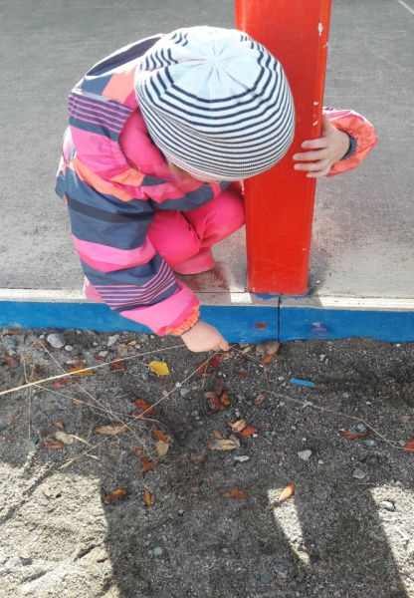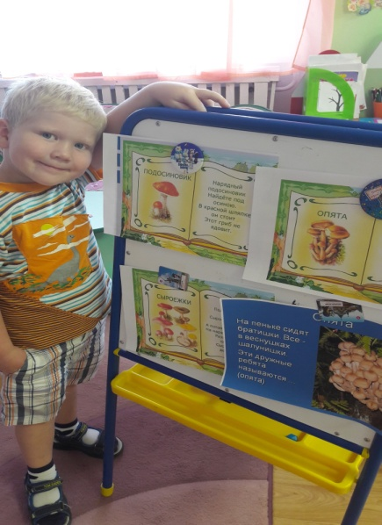
Ребята с удовольствием отгадывали загадки, заучивали небольшие стихи наизусть, наблюдали за грибами на улице, участвовали в дидактических и хороводных играх.

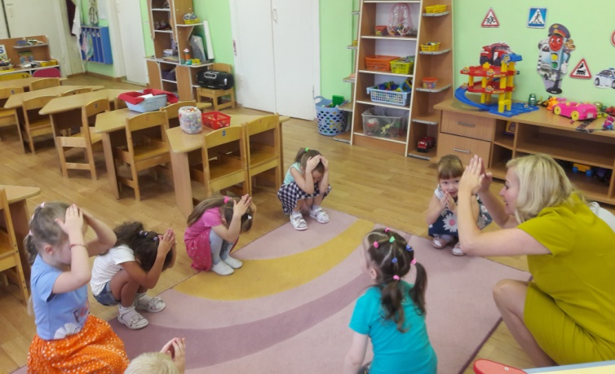

Участие всех детей в продуктивной деятельности способствовало развитию их творческих способностей, фантазии, внимания. Они с удовольствием рисовали, лепили разнообразные грибочки и большинство стали активными участниками семейной творческой выставки «Хибинские грибочки», организованной в группе.

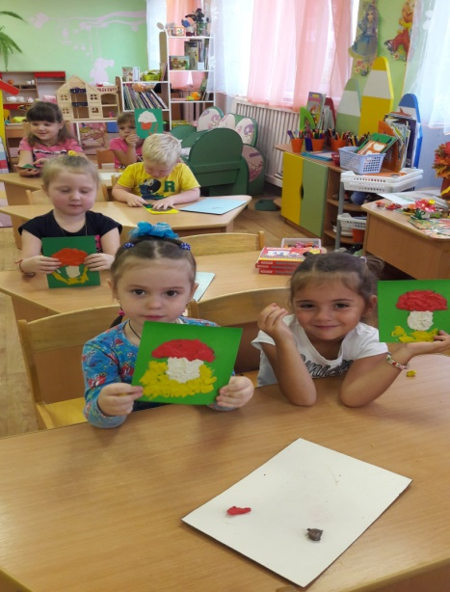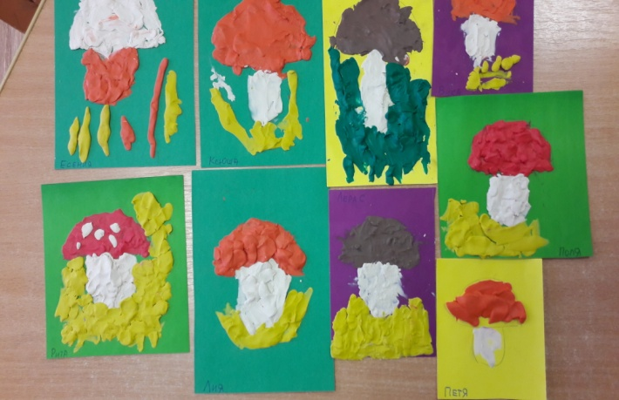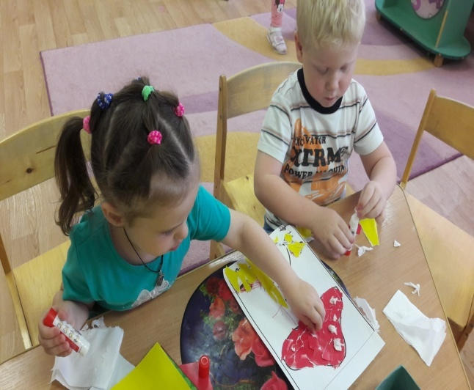

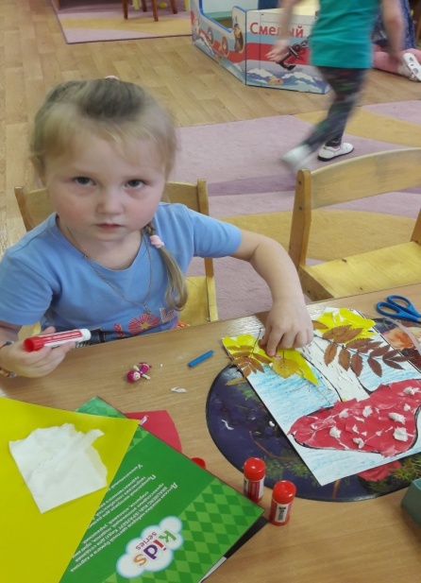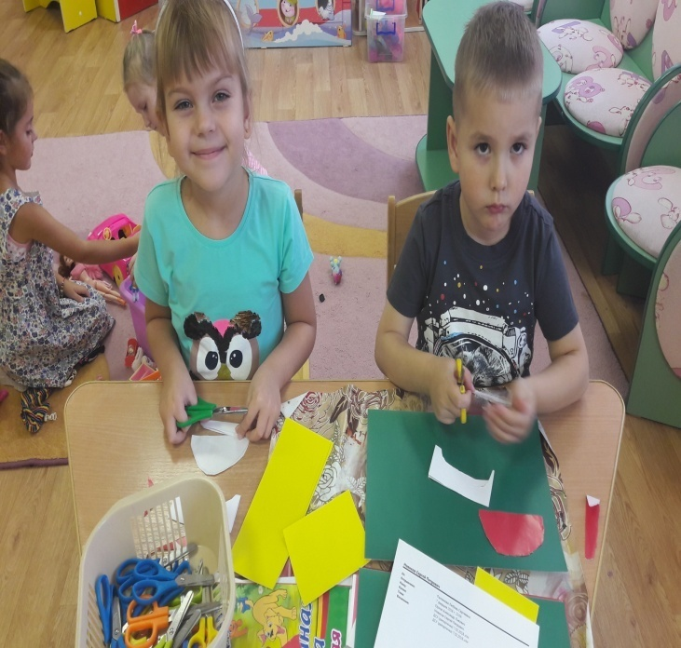

Дети узнали много интересного о грибах, их строении, правилах сбора и поведения в природе и пришли к выводу:
-необходимо знать об этом как можно больше, чтобы лишний раз уберечь себя от беды,
-важно бережно относиться к природе, ведь это дом для его обитателей.

«Такие разные грибочки»

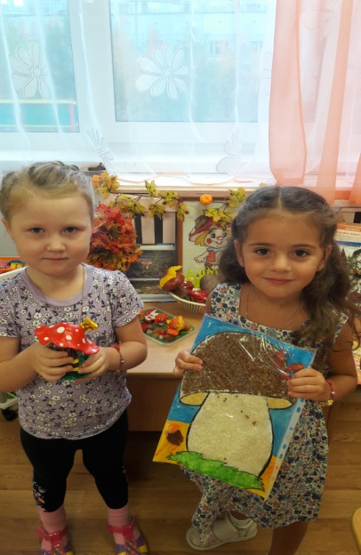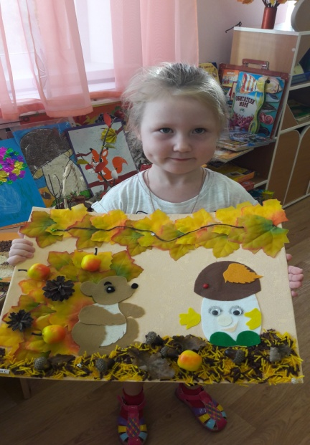
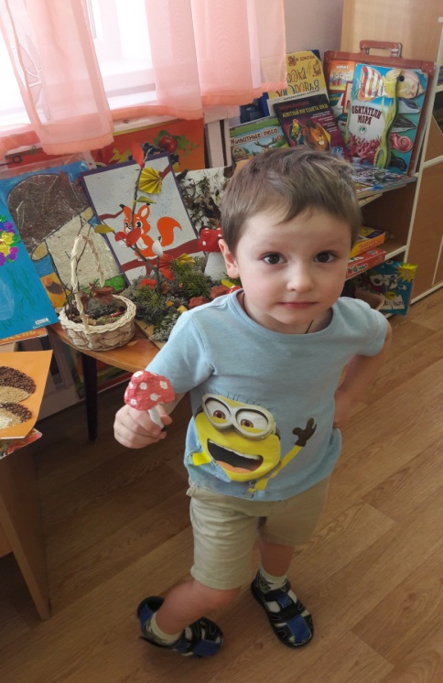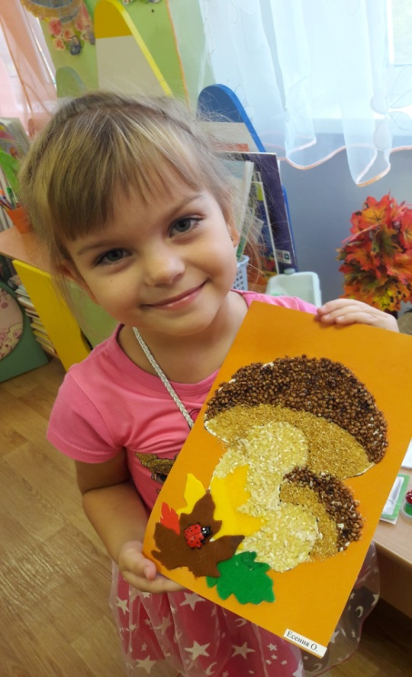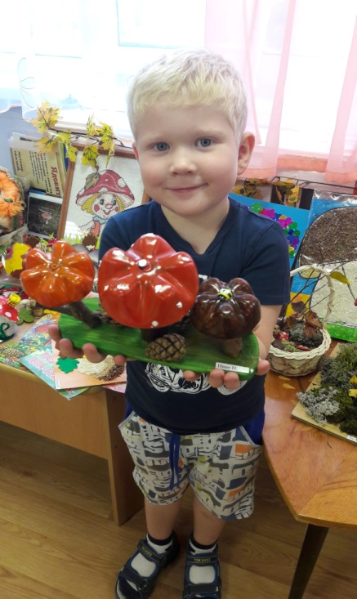

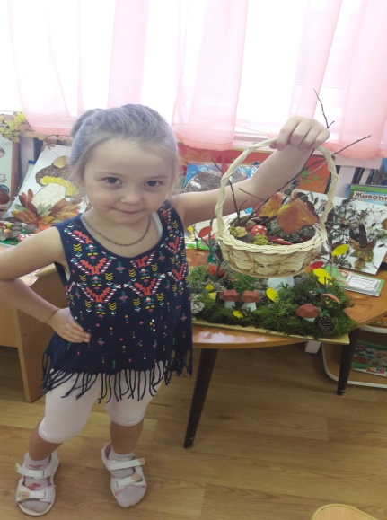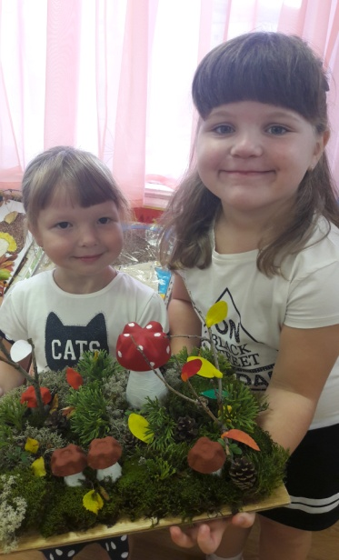

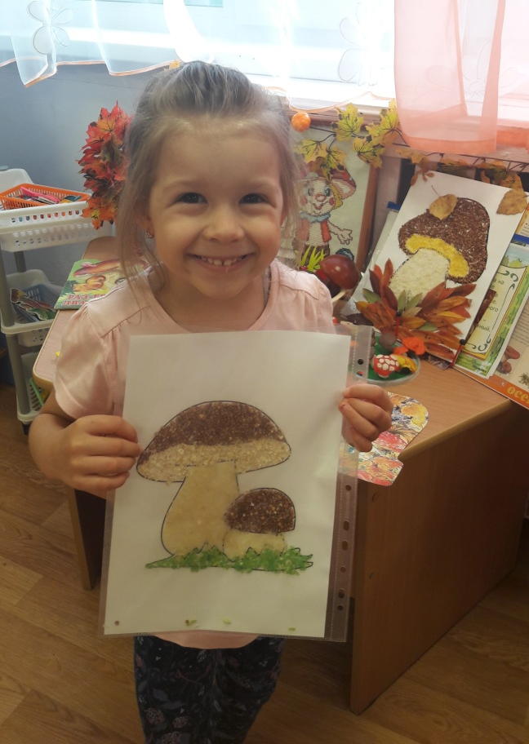
Творческая выставка семейных работ
«Хибинские грибочки»

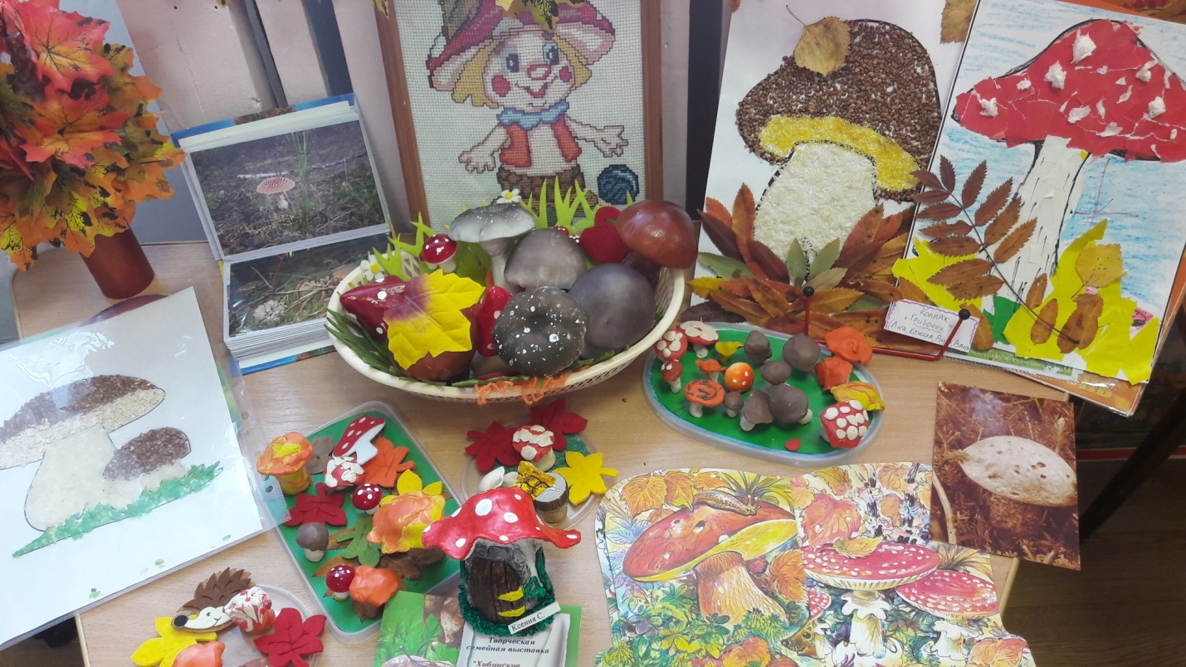

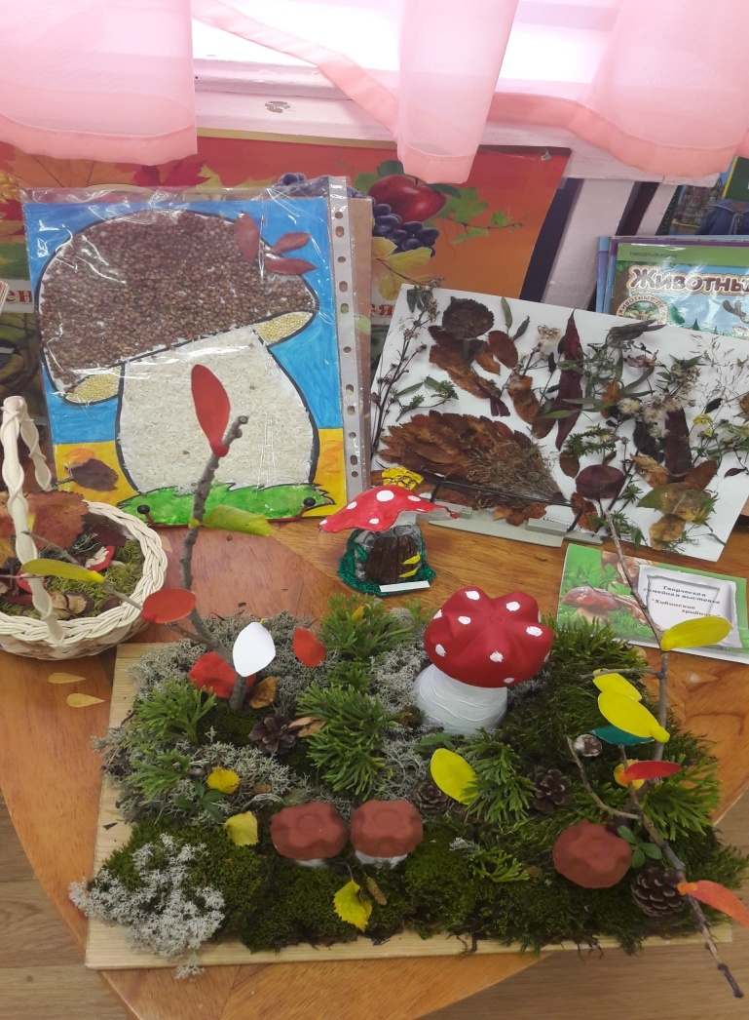
Родители воспитанников приняли участие во всех предложенных мероприятиях:
- выставка поделок из природного материала «Выросли грибочки у нас в лесочке»;
-пополнили детскую библиотеку книгами, журналами, раскрасками про грибы;
- фотовыставка: «Юные - грибники»;
- изготовили атрибуты к сказке В.Сутеева «Под грибом»;
Силами педагогов и родителей были созданы:
- новые пособия для дидактических игр;
- альбом «Царство грибов»;
- создана подборка стихов, загадок, пальчиковой гимнастики, пословиц, поговорок о грибах.

Данная форма работы очень понравилась, как детям, так и взрослым и способствовало объединению коллектива детей, родителей и педагогов, установлению добрых, доверительных отношений.

Литература:

- Белая К. Ю.Зимонина В. Н. «Как обеспечить безопасность дошкольников» Конспекты занятий по основам безопасности детей дошкольного возраста Москва «Просвещение», 2006.Полынова
- В. К. Дмитренко З. С. Основы безопасности жизнедеятельности детей дошкольного возраста /Планирование работы. Беседы. Игры.- Санкт – Петербург Детство – Пресс, 2010
- Е.А. Алябьева «Итоговые дни по лексическим темам», Москва, 2006 г.
- И.А. Лыкова «Изобразительная деятельность в детском саду. Старшая группа», Москва, 2007 г.
- И.П. Павленко, Н.Г. Родюшкина «Развитие речи и ознакомление с окружающим», Москва, 2005 г.
- Шорыгина Т. А. «Грибы. Какие они?», ГНОМ 2010 г
- Энциклопедия «Я познаю мир»

ПРИЛОЖЕНИЕ
Используемый материал в ходе проекта.
1.Приложение №1
(загадки, стихи)
2.Приложение№2
(пальчиковые игры, физ. минутки)
3.Приложение №3
(тематические сказки, познавательные рассказы)
4.Приложение №4
(хороводные, подвижные, музыкальные,дидактические игры)
5.Приложение№5
(консультации, памятки)
6.Приложение №6
(авторская флеш игра в электронном виде

Приложение №1
(загадки, стихи)
Коренастый, в шляпе новой
Гриб в бору растет сосновом.
Рады бабушка и дед:
– Будет праздничный обед!
Ой, схватили белки вмиг
Этот белый…
ОТВЕТ

Растут на опушке
рыжие подружки,
Их зовут …
ОТВЕТ

Весь Антошка -
Шляпка да ножка.
Дождь пойдёт -
Он подрастёт.
ОТВЕТ

С виду он похож на зонтик,
Только меньше во сто крат.
Коль гроза на горизонте,
Он бывает очень рад.
Если дождик и тепло,
Он считает - повезло!
ОТВЕТ

Стоял на крепкой ножке,
Теперь лежит в лукошке.
ОТВЕТ

Кто стоит на крепкой ножке
В бурых листьях у дорожки?
Встала шапка из травы,
Нет под шапкой головы.
ОТВЕТ

Маленький, удаленький,
Сквозь землю прошёл,
Красну шапочку нашёл.
ОТВЕТ

Я под шапкой цветной
На ноге стою одной.
У меня свои повадки:
Я всегда играю в прятки.
ОТВЕТ

Золотистые ... -
Очень дружные сестрички.
Ходят в рыженьких беретах,
Осень в лес приносят летом.
ОТВЕТ

Что за желтые сестрички
Спрятались в траве густой?
Вижу я их всех отлично,
Заберу скорей домой.
Очень чистый, вкусный гриб -
Рад и повар, и грибник.
Эти желтые сестрички
Называются…
ОТВЕТ

Рыжие ушки с лисьей макушки
В травке лежат - для малых ежат.
ОТВЕТ

Под листами на поляне
В прятки девочки играли.
Притаились три сестрички
Светло-желтые…
ОТВЕТ

Он в лесу стоял,
Никто его не брал,
В красной шапке модной,
Никуда не годный.
ОТВЕТ

Возле леса на опушке,
Украшая тёмный бор,
Вырос пёстрый, как Петрушка,
Ядовитый …
ОТВЕТ

А вот кто-то важный
На беленькой ножке.
Он с красной шляпкой,
На шляпке горошки.
ОТВЕТ

Знают даже малыши
Красно-белые грибы
Те, что с мухами не дружат.
Не бери ты их на ужин -
Несъедобен этот гриб,
Хоть красавец он на вид.
Называют с давних пор
Гриб тот - красный…
ОТВЕТ

На лесной опушке дальней
Яркий гриб стоит печально:
Хоть и славный он на вид.
Но уж очень ядовит.
ОТВЕТ

Нет грибов дружней, чем эти, -
Знают взрослые и дети -
На пеньках растут в лесу,
Как веснушки на носу.
ОТВЕТ

Что за ребятки на пеньках
Столпились тесной кучкой?
И держат зонтики в руках,
Застигнутые тучкой.
ОТВЕТ

Смотрит свысока –
ручки в бока.
Красива и важна –
да никому не нужна.
ОТВЕТ

Скромный, тоненький и бледный...
Этот гриб, представьте, вредный.
Попадёт грибочек в суп –
Вас в больницу увезут.
Потому что ядовитый,
И на всех вокруг сердитый.
Мы оставим на полянке
Эту вредную…
ОТВЕТ

Разместился под сосной
Этот гриб, как царь лесной.
Рад найти его грибник.
Это — белый... (боровик)

На пеньке сидят братишки.
Все в веснушках, как мальчишки.
Эти дружные ребята
Называются... (опята)

Этот миленький грибок
Выбрал тихий уголок.
Ножичком его ты срежь-ка,
Ведь съедобна... (сыроежка)

Если их найдут в лесу,
Сразу вспомнят про лису.
Рыжеватые сестрички
Называются... (лисички)

Он живет под елками,
Скрытый их иголками.
Много у него братишек.
Рыжий гриб зовется... (рыжик)

Догадайтесь-ка, ребята:
Шляпка у него мохната.
Гриб, как розовое ушко.
Как зовут его? (Волнушка)

В шляпке беленькой на ножке
Рос грибочек у дорожки.
А теперь в корзинке пусть
Полежит съедобный... (груздь)

На поляне шар лежит,
Лишь наступишь — дым валит.
Круглый гриб смешить мастак.
Это — дедушкин... (табак)

С ним в лесу никто не дружен,
И в лукошке он не нужен.
Мухи скажут: «Это мор!»
В красной шляпке... (мухомор)

На грибы она сердита
И от злости ядовита.
Вот лесная хулиганка!
Это — бледная... (поганка)

Кто повыше, кто пониже, —
На пеньке народец рыжий.
Тридцать три веселых брата.
Как же их зовут? (Опята)

Этот гриб найдешь весной
На опушечке лесной.
Весь в морщинках старичок
С именем смешным... (сморчок)

В мягкой травке на опушке
Всюду рыженькие ушки.
Золотистые сестрички
Называются... (лисички)
Сыроежка-мама
Говорила дочке:
-Ты ходи, как дама,
Огибая кочки!
Затенись листочком,
Шляпку набекрень...
Знаю, нынче очень
Будет жарким день!
Н. Капустюк
На полянке, вдоль дорожки
Всюду встретится она,
Сыроежка-гриб хороший
Шляпка издали видна.
Жёлтая и красная
Сыроежка разная.
Л. Чефанова
Тут и там цветные шляпки,
Не играют с вами в прятки.
Вот стоят, ты только срежь-ка,
Вам попалась сыроежка.
В. Сибирцев
Под берёзкой у дорожки
кто стоит на крепкой ножке?
Он, в коричневом берете,
самый вкусный гриб на свете.
Подберёзовик - крепыш.
Соберём его малыш.
Блинникова Марина
Не страшны ни дождь, ни грозы
Подберёзовик растёт
Под развесистой берёзой
Каждый здесь его найдёт.
Гриб красив и бесподобен
И к тому же он съедобен.
Чефанова Л.
По дорожке шли –
Боровик нашли.
Боровик боровой
В мох укрылся с головой.
Мы его пройти могли,
Хорошо, что тихо шли.
Боровик в лесу родился.
Вздернул шляпу,
Загордился.
Чтоб свой нос не задирал
Высоко боровичок,
Гордеца грибник сорвал
И запрятал в кузовок.
Ф. Бобылев
Коренастый боровик
На виду быть не привык.
Под кустом сидит он смело
До меня ему нет дела.
Наклонюсь и срежу ножку.
Землю счищу, и – в лукошко.
Регина Новикова
Опенок не любит расти в одиночку -
С ним рядышком вместе - сыночек и дочка,
И дядя, и тетя, и бабка, и дед...
Вы лучше спросите, кого же там нет!
Пидевич Инга
Очень шустрые ребята,
Эти вкусные опята.
В летний, солнечный денёк,
Дружно сели на пенёк.
Ждут опята, очень ждут,
Грибники, когда придут;
И положат их в корзинки,
И с собою унесут!
Желтоногова А.
Я – белый гриб! Я – царь грибов!
Бесценный дар грибных лесов!
Росту в дубраве и в бору,
Прославлен широко в миру.
И если ты меня найдёшь,
Узнаешь сам, как я хорош!
Пидевич И.
Белый гриб растёт под ёлкой
Любит прелые иголки.
Загляни под ёлку смело
Там растёт грибочек белый
Крепок,вкусен и пригож
Царь грибов собой хорош.
Чефанова Л.
Грибнику его наряд
Станет лучшей из наград.
Бугорком к земле прилип,
Ловко прячась, белый гриб.
Огланова О.
Вот красавицы лисички.
Очень дружные сестрички.
Им укрыться не легко.
Видно очень далеко.
Новикова Регина
Бегать вовсе не умеют,
Огоньком в траве желтеют,
Без хвостов они с сестричкой,
Хоть зовутся и лисички.

Приложение №2
(пальчиковые игры, физ.минутки)

Пальчиковые игры на тему: «ГРИБЫ»
Дети в лес грибной пошли
(дети «идут» указательным и средним пальцами обеих рук по столу)
И грибочки там нашли.
Часть из них потом сварили,
Засолили, засушили,
Заморозили немножко
И поджарили с картошкой.
(загибают или разгибают пальцы на руке, рассказывая, что они сделали с грибами)
***
На полянке возле кочки
Мы увидели грибочки:
Две горькушки,
Две серушки,
Две волнушки,
Две свинушки.
А два беленьких грибочка
Мы увидели на кочке.
(дети поочередно соединяют пальцы правой руки с пальцами левой руки, перечисляя грибы)
***
Мы съедобные грибы
Долго собирали,
А потом своим друзьям
Вот что рассказали:
(дети, называя грибы, загибают по очереди пальцы на руке)
В бору вырос боровик,
А под дубом дубовик,
На пеньке сидят опята –
Очень дружные ребята.
Вырос подосиновик
Под молодой осиною,
Крупный подберезовик –
Под белою березою.
Если с нами в лес пойдете,
(«идут» пальчиками по столу)
Много вы грибов найдете.
(поднимают вверх руки с разжатыми пальцами)
***
Этот пальчик в лес пошел,
Этот пальчик гриб нашел,
Этот пальчик чистить стал,
Этот пальчик жарить стал,
Этот пальчик все съел,
Оттого и потолстел.
(массируют поочередно пальчики, начиная с мизинца)
***
Я корзину в лес беру,
Там грибы я соберу.
Удивляется мой друг:
«Сколько здесь грибов вокруг»
(Показывают удивление, развод руки в стороны.)
Подосиновик, масленок,
Подберезовик, опенок,
Боровик, лисичка, груздь —
Не играют в прятки пусть!
Рыжики, волнушки
Найду я на опушке,
Возвращаюсь я домой,
Все грибы нecy с собой.
(Поочередно сгибают пальчики на обеих руках, начиная с мизинца правой
руки.)
Мухомор не понесу.
Пусть останется в лесу!
(Большой палец левой руки отставляют, грозят ему.)
Раз, два, три, четыре, пять,
(В соответствии с текстом поочередно разжимать сжатые в кулак пальцы)
Пошли пальцы в лес гулять.
(Сжать пальцы в кулак и разжать их)
С собой корзиночку берут
И грибы в нее кладут.
(Ладони на себя, пальчики переплетаются и локотки разводятся в стороны. Ладони как бы разъезжаются, и между пальцами образуются зазоры. Большие пальцы образуют ручку)
Этот пальчик гриб нашел,
Этот пальчик чистить стал,
Этот резал,
Этот ел,
Ну, а этот все глядел.
(Большой палец отогнут, остальные сжаты в кулак. В соответствии с текстом поочередно разгибаем пальцы).
«Грибочки»
- Ножки, ножки, где вы были? (топают ногами)
- За грибами в лес ходили.
- Что вы, ручки, работали? (хлопают в ладоши)
- Мы грибочки собирали.
- А вы, глазки, помогали? (закрывают и открывают глаза)
- Мы искали да смотрели – (повороты туловища вправо-влево)
Все пенечки оглядели.
«По грибы»
Осеннюю порою мы в лес с тобой придем, (шагают на месте)
Грибов корзинку целую в лесу мы соберем! (приседания)
Летает паутина и падает листва, (покачивают руками над головой)
Шуршит под сапогами увядшая трава. («шуршат» ногами)
По тонкому мосточку ручей мы перейдем, (идут на носочках)
Семью лисичек рыженьких во мху с тобой найдем. (наклоны вниз)
Раздвинем травку палочкой и там увидим вдруг - (скрестные движения прямых рук)
Цветные сыроежки рассыпались вокруг. (кружатся на месте)
А на полянке крепкие боровики стоят. («пружинка»)
Под лапы елок спрятались, в корзинку не хотят. (ставят руки «елочкой» над головой)
Опят, груздей и рыжиков с тобою мы нашли, (повороты вправо-влево)
Грибов корзинку целую домой мы принесли! (хлопают в ладоши)

Приложение №3

(тематические сказки, познавательные рассказы)
Сказка про грибы для детей из журнала «Семья и школа», 1971 год

Братца звали Иван, а сестрицу – Косичка. Мамка была у них сердитая: посадит на лавку и велит молчать. Сидеть скучно, мухи кусаются или Косичка щипнет – и пошла возня, а мамка рубашонку задернет да – шлеп.
В лес бы уйти, там хоть на голове ходи – никто слова не скажет. Подумали об этом Иван да Косичка да в темный лес и удрали. Бегают, на деревья лазают, кувыркаются в траве, – никогда визга такого в лесу не было слышно.
К полудню ребятишки угомонились, устали, захотели есть.
– Поесть бы, – захныкала Косичка.
Иван начал живот чесать.
– Мы гриб найдем и съедим, – сказал Иван. – Пойдем, не хнычь.
Нашли они под дубом боровика, и только сорвать его нацелились, Косичка зашептала:
– А может, грибу больно, если его есть?
Иван стал думать. И спрашивает:
– Боровик, а боровик, тебе больно, если тебя есть?
Отвечает боровик хрипучим голосом:
– Больно.
Пошли Иван да Косичка под березу, где рос подберезовик, и спрашивают у него:
– А тебе, подберезовик, ну если тебя есть, больно?
– Ужасно больно, – отвечает подберезовик.
Спросили Иван да Косичка под осиной подосиновика, под сосной – белого, на лугу – рыжика, груздя сухого да груздя мокрого, синявку-малявку, опенку тощую, масленка, лисичку и сыроежку.
– Больно, больно, больно – пищат грибы.
А груздь мокрый даже губами зашлепал:
– Что вы ко мне приштали, ну ваш к лешему…
– Ну, – говорит Иван, – у меня живот подвело.
А Косичка дала реву. Вдруг из-под прелых листьев вылезает красный гриб, словно мукой сладкой обсыпан – плотный, красивый. Ахнули Иван да Косичка:
– Миленький гриб, можно тебя съесть?
– Можно, детки, можно, с удовольствием, – приятным голосом отвечает им красный гриб, так сам в рот и лезет.
Присели над ним Иван да Косичка и только разинули рты, – вдруг, откуда ни возьмись, налетают грибы: боровик и подберезовик, подосиновик и белый, опенка тощая и синявка-малявка, мокрый груздь да груздь сухой, масленка, лисички и сыроежки, и давай красного гриба колотить-колошматить:
– Ах ты, яд, Мухомор, чтоб тебе лопнуть, ребятишек травить удумал, а?
С Мухомора только мука летит.
– Посмеяться я хотел, – вопит Мухомор, посмеяться.
– Мы тебе посмеемся! – кричат грибы и так навалились, что осталось от Мухомора мокрое место – лопнул. И где мокро осталось, там даже трава завяла с мухоморьего яда.
– Ну, теперь, ребятишки, раскройте рты по-настоящему, – сказали грибы.
И все грибы до единого к Ивану да Косичке, один за другим, скок в рот – и проглотились.
Наелись до отвалу Иван да Косичка и тут же заснули.
А к вечеру прибежал заяц и повел ребятишек домой. Увидела мамка Ивана да Косичку, обрадовалась, всего по одному шлепку отпустила, да и то любя, а зайцу дала капустный лист:
– Ешь, барабанщик!Веселей, веселей кружитесь! — кричал распорядитель, нарядный Мухомор, размахивая пестрой шляпой. — Рыжики, приглашайте Опят!Заулыбались Опята, были они сиротами, тоненькие, бледные, длинноногие, всегда робко жались друг к другу, но вот, подхваченные Рыжиками, закружились они в танце. А Сыроежки-то, Сыроежки! Так и мелькают их розовые, зеленые и красные сарафаны. Подбоченившись, пустился в пляс важный Боровик, даже Груздь притопывал ногами так, что подпрыгивала его шляпа с бахромой на загнутых краях. Расшумелись грибы, разгулялись. Неизвестно, сколько бы продолжалось это веселье, но вдруг где-то вдали раздалось протяжное:
— Ау-у-у-у!
— У-у-у… — подхватило лесное эхо.
— Ау! — откликнулось из чащи.
— Ау! — отозвалось с другого конца леса. Как вкопанные остановились грибы: знали они, что значит это «ау».
— Спасайся кто может! — крикнул старый Груздь и первый бросился наутек, в траве спрятался.
Боровик, забыв о своей солидности, помчался в чащу, залез под ель и затаился.
— Батюшки! Матушки! — в панике метались Сыроежки, разбежались они по всему лесу, то тут, то там мелькали их яркие сарафаны.

Сироты Опята всей семьей к пеньку прижались. Те грибы, что попрятались под березами, так и стали называться Подберезовиками, а те, что под осинами, — Подосиновиками.
— Пропадите вы все пропадом, — прошептал Шампиньон и убежал из леса в луга. Чудак Трутовик с испугу на дерево залез да так и остался, прижился там.
Маслята гурьбой кинулись под сосны и ели. Не испугался один Мухомор, остался стоять на видном месте. Знает Мухомор, что никому он не нужен, разве только неудачливый грибник с досады поддаст его ногой или собьет палкой.С тех пор грибы не собираются на большие сборища, а по-семейному водят хороводы — маслята с маслятами, боровики с боровиками,
Я сама это видела и рассказала, ребята, вам, только — чур! — меня не выдавайте.

Валентин Катаев — Грибы: Сказка
К Жене и Павлику приехала из города двоюродная сестра Инночка.
— Ну, дети, — сказала мама, — нечего вам без дела сидеть. Идите в лес за грибами. Посмотрим, кто из вас лучше грибы собирает.
— Я лучше всех собираю, — сказал Павлик.
— Нет, я лучше, — сказала Женя.
А Инночка промолчала. Она вообще любила помалкивать.
Побежали дети в лес и разошлись в разные стороны. Через час возвращаются.
— Я лучше всех собрал! — кричит Павлик издали. — У меня больше всех грибов, глядите: полное ведро!
Посмотрела мама и улыбнулась:
— Неудивительно, что у тебя полное ведро: ни одного хорошего гриба. Одни только поганки. Неважно ты собираешь грибы, друг мой Павлик.
— Ага! — кричит Женя. — Я же говорила, что я лучше всех собираю. Глядите: у меня самые большие и самые красивые грибы — красные в белый горошек. Ни у кого нет таких красивых грибов!
Посмотрела мама и засмеялась:
— Глупенькая, это же мухоморы. Они хоть и красивые, да никуда не годятся. Ими отравиться можно. В общем, ты тоже плохо собираешь грибы, Женечка.
А Инночка стоит в сторонке и помалкивает.
— А ты, Инночка, что молчишь? Показывай, что насобирала.
— У меня совсем мало, — говорит Инночка застенчиво.
Заглянула мама в Инночкин кузовок, а там десять превосходных грибов. Две прехорошенькие сыроежки, похожие на розовые цветочки; две лисички в жёлтых китайских шапочках; два двоюродных братца — подосиновик и подберёзовик; груздь, рыжик, волнушка. Да большой, крепкий, пузатый боровик в бархатном берете.
А сверх того ещё целое гнездо опят — удалых ребят.

ПОЧЕМУ ГРИБЫ ТАК НАЗЫВАЮТСЯ? ОТКУДА ПРОИЗОШЛИ ИХ НАЗВАНИЯ?
Имена грибов очень интересны. Не просто так эти имена придумали. О многом могут нам эти слова рассказать. Рассмотрите с ребенком разные грибы на картинках и догадайтесь, почему они так называются.
Не говорите ребенку сразу же правильный ответ! Важнее не узнать «как правильно» и запомнить это, а научиться думать, сравнивать, догадываться, рассуждать, воображать. Поэтому сначала порассуждайте, и только потом расскажите, откуда на самом деле произошло название гриба.
- Например, всем известен гриб подберезовик. Достаточно вслушаться в это слово, чтобы понять, где искать гриб — под березой, в березовых рощах, в лесах, в которых растут березы. Подберезовик даже похож на березку — у него высокая белая ножка с темным узором — чешуйками. Поэтому он так и называется. Это друг березы.
- А где надо искать подосиновик? Под каким деревом? Конечно, под осиной. Ведь не зря же он «подосиновик». Называю еще это гриб так: «Красноголовик» — догадались, почему? Потому что шляпка у него красная. Как будто «красная голова» — вот и назвали — «красноголовик». И похож он на осину тем, что листья у осины красные, оранжевые, как шапочка подосиновика. Не сразу его заметишь в опавшей листве похожего цвета!
- Почем так назвали гриб — рыжик? Рыжий цвет! Гриб действительно ярко-рыжий — и шляпка, и ножка. Рыжик растет в хвойном лесу, где почти нет трав и где он сразу же заметен своим рыжим цветом. Вот и назвали его люди очень ласково — «рыжик». А кого еще называют «рыжиком»? (лисенка, рыжую собачку, котенка рыжего цвета)
- Гриб — дождевик особый, без шляпки и без ножки. Если на него наступить — то кожура лопнет, и пойдет темный дымок. Поэтому еще называют этот гриб «дедушкин дымок».
- Грузди растут всегда дружно, рядышком — как «груда». Что такое груда? Это означает, что грибы растут очень — очень близко друг к другу большой семьей. Их всегда много рядышком. Попробуйте сделать с ребенком груду из камней или вещей. Потом разложите вещи далеко друг от друга — это уже не груда. И снова сделайте груду. Вот так и грузди растут рядом — грудой. Даже слово такое есть в русском языке «сгрудились», то есть очень -очень близко друг к другу встали. Грузди любят смешанный лес и березки.
- А это что за странное имя — «опята«. От чего оно произошло? От слова «пень», «около пня». Любят расти опята на пнях и на засохших поваленных деревьях. Вот какой храбрый опёнок вырос в лесной сказке Эдуарда Шима!
Э. Шим «Храбрый опенок»
Много по осени грибов уродилось. Да какие молодцы — один другого краше!
Под темными елками деды боровики стоят. У них кафтаны белые надеты, на головах — шляпы богатые: снизу желтого бархата, сверху — коричневого. Загляденье!
Под светлыми осинками отцы-подосиновики стоят. Все в мохнатых серых курточках, на головах красные шапки. Тоже красота!
Под высокими соснами братцы маслята растут. Надеты на них желтые рубашки, на головах картузики клеенчатые. Тоже хороши!
Под ольховыми кустиками сестрицы сыроежки хороводы водят. Каждая сестрица в льняном сарафанчике, голова цветным платочком повязана. Тоже неплохи!
И вдруг возле поваленной березы вырос еще один гриб-опенок. Да такой невидный, такой неказистый! Ничего нет у сироты: ни кафтана, ни рубашки, ни картуза. Стоит босиком на земле, и голова непокрыта — белобрысые кудерьки в колечки завиваются. Увидали его другие грибы и ну — смеяться: — Глядите, неприбранный какой! Да куда ж ты на свет белый вылез? Тебя ни один грибник не возьмет, никто тебе не поклонится! Опенок тряхнул кудрями и отвечает:
— Не поклонится нынче, так я подожду. Авось когда-нибудь и пригожусь.
Но только нет — не замечают его грибники. Ходят меж темных елок, собирают дедов боровиков. А в лесу холоднее становится. На березах листья пожелтели, на рябинах покраснели, на осинках пятнышками покрылись. Ночами студеная роса на мох ложится.
И от этой студеной росы сошли деды боровики. Ни одного не осталось, все пропали. Опенку тоже зябко в низинке стоять. Но хоть ножка у него тонкая, да зато легкая — взял, да и повыше перебрался, на березовые корни. И опять грибников ждет.
А грибники ходят в перелесках, собирают отцов подосиновиков. На Опенка по-прежнему не глядят.
Еще холоднее стало в лесу. Засвистел ветер-сиверко, все листья с деревьев оборвал, голые сучья качаются. С утра и до вечера льют дожди, и укрыться от них некуда.
И от этих злых дождей сошли отцы подосиновики. Все пропали, ни одного не осталось.
Опенка тоже дождем заливает, но он хоть и щупленький, а прыткий. Взял и вскочил на березовый пенек. Тут его никакой ливень не затопит. А грибники все равно не замечают Опенка. Ходят в голом лесу, собирают братцев маслят и сестриц сыроежек, в кузовки кладут. Неужели так и пропасть Опенку ни за что, ни про что?
Совсем холодно стало в лесу. Мутные тучи надвинулись, потемнело кругом, с неба снежная крупа сыпаться начала. И от этой снежной крупы сошли братцы маслята и сестрицы сыроежки. Ни одного картузика не виднеется, ни один платочек не мелькнет.
На непокрытую голову Опенка крупа тоже сыплется, застревает в кудрях. Но хитрый Опенок и тут не оплошал: взял да и прыгнул в березовое дупло. Сидит под надежной крышей, потихоньку выглядывает: не идут ли грибники? А грибники тут как тут. Бредут по лесу с пустыми кузовками, ни одного грибка не могут найти. Увидели Опенка да так-то обрадовались: — Ах ты, милый! — говорят. — Ах ты, храбрый! Ни дождей, ни снега не побоялся, нас дожидался. Спасибо тебе, что в самое ненастное время помог! И низко-низко поклонились Опенку.

Спросите ребенка, а он кланяется тем грибам, которых находит в лесу? Благодарит ли лес за его дары — грибы и ягоды?
Каждый раз, когда мы идем в лес, мы его приветствуем и всегда благодарим за все наши находки! Это культура отношения к природе, которая закладывается с первых лет жизни. И каким вырастет ребенок — будет ли он воспринимать лес как что-то дикое и незнакомое и поэтому станет засорять и губить его или будет воспринимать лес как друга и помощника — зависит в том числе и от этой культуры. Сказки про грибы в том числе воспитывают уважение к природе, понимание ее и восхищение ей!
А теперь продолжим узнавать секреты названий грибов и догадываться, откуда они произошли.
Масленка так назвали из-за его масляной шапочки. Шляпка у маслёнка как будто смазана маслом и блестит на солнце.
Боровика так назвали от слова «бор», потому что он растет в сосновом и еловом бору. А белыми эти грибы называют, потому что мякоть их белая и не темнеет при варке и сушке, остается всегда белой. Скорее всего, ребенок не догадается, т.к. никогда не варил грибы. Поэтому если будете их варить — покажите ему мякоть белого гриба. Или покажите сушеные белые грибы, чтобы он убедился, что это действительно так.
Лисички свои ярко — оранжевым цветом напоминают лису, поэтому так и называются. И шляпка, и ножка у них ярко — рыжая. А растут они всегда дружными семейками.
Моховики растут среди мягкого мха. Торчат из мха их шапочки, хорошо видны, легко собирать. Даже поговорка такая есть: «Всяк моховик жить во мху привык».
Сыроежки — грибы с разноцветными шляпками. Так их назвали, потому что их не надо варить для засолки. У сыроежек шляпки разного цвета — красные, лиловые, желтовато- бурые в зависимости от условий, где рос гриб. Поэтому их еще называли «горянки» (от слова «гореть») и даже .. говорушки! А вот почему их называли «говорушки» можно только догадываться!
Волнушки так называются потому что на шляпке у них волнистые круги. Наверное, Вы так подумали? Может быть, это и правда. Но согласно этимологическому словарю, причина такого названия гриба совсем другая! Название гриба действительно произошло от слова «волна». Только в древности это слово означало — «шерсть». У волнушек ворсистая как будто немного шерстяная шляпка. Вот и назвали эту шляпку «шерстяной», а гриб — «волнушкой».

РАССКАЗ 3. ИЗ ЧЕГО СОСТОЯТ ГРИБЫ?
Когда мы собираем и едим грибы, то думаем, что это сам гриб. На самом деле, это вовсе не так! Это лишь плодовое тело гриба. А основная часть гриба — это грибница!
Грибница состоит из белых тонких ниточек, пронизывающих весь верхний слой почвы. На этих ниточках образуются маленьких клубеньки. Эти клубеньки растут, вылезают из земли и … превращаются в известные и любимые нами грибы!
Грибница может жить и давать грибы много-много лет, если ее не повредит человек. Грибница высыхает и погибает от солнечных лучей, если она не защищена и повреждена человеком. Поэтому когда мы собираем грибы, надо грибницу беречь: гриб осторожно взять, а освободившееся место в земле легонько прикрыть мхом или листвой, чтобы сохранить грибницу. И чтобы позже на этом же месте вырос новый гриб.
Грибница очень — очень большая и занимает много метров вокруг маленького грибка. Можно детям сравнить размер грибницы с размером.. детской площадки во дворе! Поэтому на самом деле гриб — это очень- очень большое существо! По размерам и весу он больше… слона!
Об этом Ваши дети узнают из замечательное телепередачи «Шишкин лес. Природоведение. Грибы» — моей любимой познавательной программе для дошкольников телеканала «Радость моя». Посмотрите это видео с детьми и обсудите, что удивительного Вы узнали о жизни грибов из этого видео. Расскажите эти удивительные факты друзьям и знакомым, родственникам ребенка — удивите и их!

Владимир Сутеев — Под грибом: Сказка
Как-то раз застал Муравья сильный дождь.
Куда спрятаться?
Увидел Муравей на полянке маленький грибок, добежал до него и спрятался под его шляпкой.
Сидит под грибом — дождь пережидает.
А дождь идёт всё сильнее и сильнее…
Ползёт к грибу мокрая Бабочка:
— Муравей, Муравей, пусти меня под грибок! Промокла я — лететь не могу!
— Куда же я пущу тебя? — говорит муравей. — Я один тут кое-как уместился.
— Ничего! В тесноте, да не в обиде.
Пустил Муравей Бабочку под грибок.
А дождь ещё сильнее идёт…
Бежит мимо Мышка:
— Пустите меня под грибок! Вода с меня ручьём течёт.
— Куда же мы тебя пустим? Тут и места нет.
— Потеснитесь немножко!
Потеснились — пустили Мышку под грибок.
А дождь всё льёт и не перестаёт…
Мимо гриба Воробей скачет и плачет:
— Намокли перышки, устали крылышки! Пустите меня под грибок обсохнуть, отдохнуть, дождик переждать!
— Тут и места нет.
— Подвиньтесь, пожалуйста!
— Ладно.
Подвинулись — нашлось Воробью место.
А тут Заяц на полянку выскочил, увидел гриб.
— Спрячьте, — кричит, — спасите! За мной Лиса гонится!..
— Жалко Зайца, — говорит Муравей. — Давайте ещё потеснимся.
Только спрятали Зайца — Лиса прибежала.
— Зайца не видели? — спрашивает.
— Не видели.
Подошла Лиса поближе, понюхала:
— Не тут ли он спрятался?
— Где ему тут спрятаться!
Махнула Лиса хвостом и ушла.
К тому времени дождик прошёл — солнышко выглянуло. Вылезли все из-под гриба — радуются.
Муравей задумался и говорит:
— Как же так? Раньше мне одному под грибом тесно было, а теперь всем пятерым место нашлось!
— Ква-ха-ха! Ква-ха-ха! — засмеялся кто-то.
Все посмотрели: на шляпке гриба сидит Лягушка и хохочет:
— Эх, вы! Гриб-то…
Не досказала и ускакала.
Посмотрели все на гриб и тут догадались, почему сначала одному под грибом тесно было, а потом и пятерым место нашлось.
А вы догадались?

Приложение №4
(дидактические, хороводные, подвижные игры)

«Ежик в лесу»
Выбирается водящий – «ежик», он встает в середину площадки. Остальные дети – «грибы», они встают в круг вокруг водящего. Идут по кругу со словами:
Грибничок колючий Идет в лесу дремучем.
Раз грибок, два грибок, Вот и целый кузовок!
«Ежик»:
А я по лесу иду, В кузовок грибы беру.
Раз, два, не зевайте, От меня вы убегайте!
«Грибы» разбегаются, а «ежик» старается их поймать.

«По грибы»
Осеннюю порою мы в лес с тобой придем, (шагают на месте)
Грибов корзинку целую в лесу мы соберем! (приседания)
Летает паутина и падает листва, (покачивают руками над головой)
Шуршит под сапогами увядшая трава. («шуршат» ногами)
По тонкому мосточку ручей мы перейдем, (идут на носочках)
Семью лисичек рыженьких во мху с тобой найдем. (наклоны вниз)
Раздвинем травку палочкой и там увидим вдруг - (скрестные движения прямых рук)
Цветные сыроежки рассыпались вокруг. (кружатся на месте)
А на полянке крепкие боровики стоят. («пружинка»)
Под лапы елок спрятались, в корзинку не хотят. (ставят руки «елочкой» над головой)
Опят, груздей и рыжиков с тобою мы нашли, (повороты вправо-влево)
Грибов корзинку целую домой мы принесли! (хлопают в ладоши)
«Мухомор»
Дети встают в круг, берутся за руки. В центр круга ставится конус – это мухомор.
Перед нами бор,
А в бору – мухомор.
Мухомор стоит,
На детей глядит.
Мухомор кто соберет,
Тот из круга уйдет.
Дети начинают двигаться вокруг «мухомора», при этом каждый из игроков старается подтянуть своих соседей к «мухомору», чтобы они его задели. Кто подвинет или уронит «мухомор», выходит из круга.
Подвижная игра: «Поймай грибок»
Участвуют две команды «грибов» (3 - 4человека) и грибников (3 - 4 пары). На полу шнуром обозначают два круга в центре круга малого диаметра- 2-3м-корзины грибников и внешний круг большого диаметра - лес где растут грибы. «Грибы» во внешнем круге, «грибники» парами – в центр.
Меж еловых мягких лап Дождик кап, кап, кап!
Где сучок давно засох Серый мох, мох, мох!
Где листок к листку прилип, Вырос гриб, гриб, гриб!
Кто нашел его друзья? Это я, я, Я!
(после последних слов по сигналу удар в бубен! «грибы» разбегаются. «Грибники» ловят «грибы» и отводят их в круг.
Эстафета «Соберём грибы»
Ведущий помогает разделиться детям на 2-е команды. Команды выстраиваются в шеренги, одна команда напротив другой. Последние участники каждой команды находятся рядом с грибной полянкой. Полянки накрыты платком или любой другой тканью. Ведущий снимает платки. Около первых участников стоит по корзине. По сигналу ведущего: «Раз – два – три! Грибы в корзинки собери!» последние участники берут по очереди грибы и передают их по цепочке следующему участнику. Когда грибы доходят до первых участников, они кладут их в корзинки. Выигрывает команда, собравшая грибы первой.
Конкурс «Съедобные и несъедобные грибы»
Ведущий вызывает по желанию детей (6-8 человек, делит их на 2-е команды. Можно разделить детей на команду девочек и мальчиков. Перед каждой командой стоит корзина с грибами, в которой среди съедобных грибов находятся несъедобные (ядовитые). По команде: «Раз – два – три! Несъедобные грибы из корзинки убери!» дети откладывают в сторону несъедобные (ядовитые грибы).
Конкурс «Кто из гномиков быстрее»
Ведущий ставит корзину с грибами рядом с собой, подзывает к себе пары участников, у каждого на голове колпак. Это гномы. Между ними стоит стул. Дети произносят хором:
Жил в лесу весёлый гном,
Он себе построил дом.
Весь из шишек и листвы,
Небывалой красоты.
Гномик, гномик, попляши.
Звучит музыка, оба участника пляшут; в это время ведущий ставит на стул пару грибов из корзинки, даёт задание/.Например:
«Мухомор ты покажи».
/каждый из участников старается как можно быстрее схватить гриб и поднять его вверх. Кто первый это сделает, то и победитель/.
Подвижная игра «Озорные грибочки»
Дети и ведущий встают в круг, водящий стоит в середине круга.
Мы весёлые грибочки /дети идут по кругу, взявшись за руки/
Мы растём на пнях и кочках /останавливаются, поднимаются на носки, приседают/
Любим прятаться, играть /топают ногами/
Ты попробуй нас догнать! /разбегаются/
Водящий догоняет детей.
Игра повторяется снова.
Подвижная игра «Соберём грибы»
На полу по кругу разложены грибы (количество грибов меньше количества детей). Дети идут по кругу со словами:
Мы идём, идём, идём,
Мы грибы сейчас найдём
Под листочком, под травинкой,
На пенёчке, под осинкой.
Вот и гриб, не зевай
И быстрей его хватай!
Как только последние слова произнесены, дети должны быстро взять любой гриб.
Можно использовать музыку. Под музыку дети весело бегут по кругу, когда музыка останавливается, каждый из детей должен взять по грибу. Кому гриба не досталось, выбывает из игры и садится на стул. Последний ребёнок-победитель.
Дидактические игры по теме «Грибы»
Игра «Грибная полянка»
Цель: закреплять знания детей об осенних дарах природы, о съедобных и несъедобных грибах, выяснить, в каких местах в лесу растут грибы; формировать умение находить съедобные грибы по дидактической картине.
Материал: большая дидактическая картина с изображением осеннего леса, нарисованные грибы большого формата, вставленные в картину, корзинки, гриб-лесовик.
Задание.
Собрать не меньше трех грибов (обращаем внимание на то, что грибов одного вида на картине должно быть несколько, если один «грибник» нашел, например, белый гриб, то и другим предоставляется возможность найти такой же гриб).
- Педагог предлагает детям прогуляться в сказочный лес за грибами, вспомнить, что нужно взять с собой в лес.
- Каждый ребенок выбирает на картине съедобные грибы и собирает их в корзину.
- Гриб-лесовик уточняет с детьми, как называется тот или иной гриб, где он любит расти.

Игра «Почему грибы так называются?»
Цель: познакомить детей с разнообразием грибов, выделив группы съедобных и несъедобных грибов; учить детей разным приемам словообразования на примерах грибов.
- Как называется гриб, который растет под березой? (Подберезовик.) Как вы думаете, почему он так назван?
- Как называется гриб, который растет под осиной? (Подосиновик.) Как вы думаете, почему он так назван?
- Гриб, который любит расти в еловом или сосновом бору, как называется? (Боровик.)
- Как называются грибы с рыжими шляпками? (Рыжики, лисички.)
- Как называются грибы, растущие дружными семейками на пеньках? (Опята.)
- Как называется гриб с круглой волнистой шляпкой? (Волнушка.)
- Как называются грибы с маслянистыми шляпками? (Маслята.)
- Какой гриб носит название дикого животного? (Лисичка.) Почему его так назвали?
- Название гриба очень похоже на название домашнего животного. Какой это гриб? (Свинушка.) Почему его так называют? (Потому, что он в пятнах, «грязный, как свинушка».)
- Какие грибы названы в честь дождя? (Дождевики.)
- Эти грибы можно есть? Как они называются? (Съедобные.)
- Грибы, которые грибники не любят, поганые грибы как называются? (Поганки.)
- Какие еще грибы не любят встречать грибники? Эти грибы можно есть? Как они называются? (Несъедобные.)
Игра «Подбери шляпку к ножке»
Цель: познакомить детей с разнообразием грибов, учить подбирать шляпку гриба к его ножке; развивать зрительное восприятие, внимание, мышление, речь, мелкую моторику.
Материал: набор картинок с изображением грибов, разрезанных на 2 части (шляпки и ножки по отдельности).
- Подберите шляпку к ножке гриба. Какой гриб у тебя получился? (Подосиновик.)
Игра «Съедобный – несъедобный»
Цель: закреплять знания детей об осенних дарах природы, о съедобных и несъедобных грибах, выяснить, какие грибы можно есть, а какие нельзя есть; развивать внимание, мышление, речь.
Педагог называет грибы, а дети отвечают, можно их есть или нет: опенок, мухомор, сыроежка, поганка, подосиновик, боровик, ложные опята, подберезовик и т.д.
Игра «Четвертый лишний»
Цель: учить детей выделять в предметах их существенные признаки и делать на этой основе необходимые обобщения, активизировать предметный словарь.
На картинку посмотри,
Предмет лишний назови
И свой выбор объясни.
Подберезовик, мухомор, боровик, подосиновик.
Мухомор, поганка, сыроежка, ложный опенок.
Игра «Один – много»
Цель: учить детей образовывать существительные множественного числа именительного и родительного падежей.
Мы волшебники немного,
Был один, а станет много.
(Подосиновик – подосиновики – много подосиновиков и т.д.)
Игра «Посчитай – один, два, пять» (с мячом)
Цель: учить детей согласовывать существительные с числительными «один», «два», «пять».
Сколько их – всегда мы знаем,
Хорошо мы все считаем.
Один мухомор – два мухомора – пять мухоморов.
Игра «Сложи картинку»
Цель: познакомить детей с разнообразием грибов, учить подбирать части в целую картинку; развивать целостное восприятие, внимание, мышление, речь, мелкую моторику.
У каждого ребенка картинка с изображением гриба, разрезанная на 4 части.
- Какой гриб у тебя получился? (Подберезовик.)
Малоподвижная игра «Вырос гриб»
Дети строятся в круг, выполняют упражнение под речевое сопровождение; ходьба по кругу.
Меж еловых мягких лап
Дождик кап, кап, кап! (Щелкают пальцами обеих рук)
Где сучок давно засох,
Серый мох, мох, мох! (Трут ладошки друг о друга)
Где листок к листку прилип ( приседают на корточки, медленно поднимаются)
Вырос гриб, гриб, гриб! (Встают на носки, руки вверх.)
Кто нашел его, друзья?
Подвижная игра «Ёжик в лесу»
По считалке выбирается ёжик (ребенок в маске ёжика), встает в середину зала. Остальные дети- «грибы», они образуют круг вокруг ёжика.
Мухомор:
Грибничок колючий
Идет в лесу дремучем.
Раз грибок, два грибок.
Вот и целый кузовок!
Игроки начинают двигаться по кругу в правую сторону, а ежик движется внутри круга навстречу игрокам (противоходом). По окончании четверостишия дети поворачиваются кругом, идут в противоположном направлении. При этом ежик говорит:
А я по лесу иду,
В кузовок грибы беру.
Раз, два, не зевайте!
От меня вы убегайте!
После слов ежика грибы разбегаются, ёжик старается их поймать (коснуться рукой). Пойманные игроки отходят в сторону.
Подвижная игра «Грибок в кузовок»
Дети делятся на две равные подгруппы. Она подгруппа – «грибы» (маски- шапочки), вторая- «корзинки» (в масках- шапочках). По сигналу педагога «Грибок в кузовок!» дети разбегаются по всему залу. Корзинки собирают грибы. Затем игра повторяется, и дети меняются ролями.

За грибами без корзинки,
А зачем ему корзинка,
Если есть в иголках спинка?

Приложение №5
Памятка: как собирать грибы
- Никогда не следует брать незнакомый гриб, если есть сомнения, лучше оставить его или посоветоваться со взрослыми.
- Нельзя брать большие переросшие грибы. Даже в чистых районах, они - кладезь вредных веществ.
- Место для сбора грибов не должно быть расположено возле дорог и промышленных объектов – чем дальше в лес, тем безопасней.
- Собирать грибы лучше всего в утренние часы.
- Никогда нельзя пробовать грибы на вкус, даже если это сыроежки.
- Выкручивание и выламывание гриба из грибницы – кощунственное действие по отношению к природе. У грибника всегда с собой должен быть небольшой ножик, которым удобно подрезать ножку гриба.
- Нежелательно использовать пластиковые ведра и целлофановые мешки для сбора грибов – если поездка предстоит длительная, а погода теплая, то возможно перегревание содержимого мешка и его порча.
Для детей существуют те же правила сбора грибов, что и для их родителей. Только на своем примере можно показать как нужно вести себя во время сбора. Если взрослые хотят приучить ребенка к своему любимому занятию, то с самого раннего возраста следует заострять внимание на названиях грибов, на их отличиях, а особенно на том, что существуют смертельно опасные грибы. Также, всей семье необходимо знать основные признаки отравления грибами, чтобы незамедлительно обратиться за медицинской помощью в случае необходимости.

Консультация для родителей "Грибы и ягоды: народная забава, еда или лекарство?"
Грибы и ягоды: народная забава, еда или лекарство? Вряд ли вы над этим задумывались когда-либо, но грибы и ягоды, столь привычные в летний период, можно назвать самыми непонятными из продуктов питания. Вы все еще считаете, что ягоды – это сплошные витамины, а грибы съедобны все, кроме ядовитых? Вот вам и народные заблуждения.
ГРИБЫ
Грибы не собирают почти нигде в мире. Их считают вредными и боятся. Только в России процветает грибной спорт. Грибы в России любят, и не только такие, от которых становится весело. Большинство собирает сыроежки, подберезовики, подосиновики, которыми брезгуют жители США, Канады и Великобритании.
Грибы – это потребители. В них не содержится хлорофилл, поэтому они ничего не производят, а только потребляют. Например, грибница впитывает полезные вещества из почвы и лечит ими деревья. Грибы называют растительным мясом из-за высокого содержания в них белка, но белок прячется за хитином – веществом, из которого сделан панцирь раков и жуков. Из-за него грибы считаются тяжелой пищей – попробуйте-ка переварить панцирь. Благодаря хитину, большой процент питательных веществ, содержащихся в грибах, оказывается не у дел.
Известно, что грибы впитывают в себя огромное количество токсичных веществ. К примеру, радиоактивный цезий, кадмий, ртуть, свинец.
Поэтому ни в коем случае нельзя собирать грибы вдоль дорог или в промышленных зонах. Самые благородные грибы – это белый гриб, лисички и рыжики, подосиновики, подберезовики, грузди. Менее полезны сыроежка, опята, моховик. Грибы содержат витамины B1, В2, Д, РР, А, С; ферменты (амилаза, липаза и др.), в них много фосфора (как в рыбе), кальция и калия. Грибы богаты экстрактивными и ароматическими веществами, их неповторимый аромат и вкусовые качества являются причинами всенародной любви. Вернемся к хитину.
Пищеварительный сок не в состоянии расщепить его, поэтому грибы следует, как можно мельче резать, а то и превращать в порошок. Любителям блюд из целых грибов (например, из грибных шляпок делают салаты и «шашлыки») следует призадуматься: польза от такого блюда не больше, чем от жевания камней. Похожий труд для желудка. Все лесные грибы нужно обязательно вымачивать или варить не меньше часа, желательно 2 раза меняя воду (воду после закипания слить, залить свежую). Культивируемые грибы (выращиваемые в теплицах) отваривают до мягкости, а некоторые (шампиньоны, вешенка) употребляются в пищу сырыми.
Грибы считаются готовыми, когда они оседают на дно кастрюли. При варке обязательно снимать пену. Пожалуй, никакой другой продукт не овеян столь оглушительным количеством домыслов, как грибы. Чего только не придумает наш человек, чтобы у него не отобрали исконно русскую страсть.
МИФЫ И ПРАВДА о грибах
1.Грибы нужны в рационе, потому что на Руси их издревле собирали и ели всегда. Современному человеку совсем не идут высказывания про «еду наших бабушек». Наши предки жили в экологически чистое время. Ягоды и грибы еще не были отравлены отходами производств в полной мере.
В древней Руси крестьяне работали до семи потов, такая работа подразумевала огромные затраты энергии, поэтому организм был способен переварить тяжелую пищу. Нашу жизнь не назовешь изнуряющей. Грибы издревле не варили и не жарили, их заготавливали сырыми, таким образом грибы сохраняли все питательные вещества. В наше время грибы (из-за плохой экологии) приходится отваривать, при температуре 100 градусов - уничтожается практически вся польза. Чтобы обезопасить сомнительные грибы, их надо предварительно заморозить. Минус 18 — недостаточно низкая температура, чтобы прекратить жизнедеятельность патогенных микробов и грибков. В морозильнике грибы продолжают накапливать токсические вещества. Более или менее надежный способ — варка. Все это подходит для съедобных грибов: если в куче завалялась бледная поганка, ее невозможно выварить или заморозить. Ее яд считается самым сильным растительным ядом в природе.
2.Грибы можно различить по запаху. Та же бледная поганка не пахнет ничем.
Насекомые не едят ядовитые грибы. Весьма охотно, особенно слизни.
Головка лука или чеснока, положенная в кастрюлю, побуреет из-за присутствия хоть одного ядовитого гриба, а серебряная ложка – потемнеет. На самом деле побурение лука и чеснока происходит под действием фермента тирозиназы, который имеется и в съедобных и в ядовитых грибах. Потемнение серебра происходит под действием аминокислот, содержащих серу, которая тоже есть во всех грибах.
3. Опасны только несъедобные грибы. Любые, даже съедобные грибы содержат несколько опасных токсических элементов. В съедобных грибах обнаружены в микродозах яды, определенное количество которых смертельно, - щавелевая, синильная, гельвеловая кислоты, мышьяк. Не собирайте грибы в очень жаркую погоду, из-за жары больше половины съедобных грибов становятся ядовитыми.
4.Если в первые сутки после грибного обеда ничего страшного не случилось, значит, все в порядке. Убийственные свойства токсины приобретают, претерпевая различные изменения в печени, и отравление развивается через 6-35 часов после грибного обеда.
При отравлении грибами достаточно выпить ударную дозу сорбента. Отравление грибами никогда не проходит само по себе, поэтому, оказав первую помощь, немедленно вызывайте «скорую». Помните, что детские отравления съедобными грибами всегда протекают очень тяжело, с осложнениями. Легких случаев не бывает!
5.Если мы, родители, чувствуем себя прекрасно, значит, в недомогании ребенка виноваты не грибы. Дозы токсинов, которые взрослому организму не причиняют особого вреда, для детей могут стать роковыми. Грибы детям. А надо ли?.. Прочитав все вышеизложенное, вопросом «нужны ли грибы детям» могут все еще задаваться только отъявленные оптимисты. Нет, не нужны. Человек ценит грибы, прежде всего, за вкусовые качества и аромат. Питательные вещества – не уникальны, они легко заменяемы, а ценный белок не так-то просто добыть. До 12-14 лет ребенок не в состоянии переварить хитиновую оболочку, с ней не всякий взрослый справиться. Каждое лето и осень в детские реанимационные отделения токсикологии привозят детей с тяжелейшими отравлениями грибами – добропорядочными съедобными грибами, собранными и приготовленными по всем правилам. Взрослым - ничего, а дети корчатся в муках на больничной койке. Наиболее тяжелы отравления летними грибами. На втором месте по степени опасности - грибы осенние. Предлагая ребенку грибницу или грибочки из банки, задайте себе простой вопрос: зачем ему это есть? Для разнообразия? Потому что бабушка велит?
6.По статистике: из 100 отравившихся грибами детей 5-6 гибнут, а 25-30 становятся инвалидами на всю жизнь. Никогда не давайте ребенку консервированных домашним способом грибов, даже если вы собирали их сами и абсолютно уверены в их безопасности. Детский организм не может справиться с токсинами, содержащимися в некоторых грибах, а также не имеет достаточного количества пищевых ферментов, чтобы полноценно переработать даже полезные грибы. После трех лет можно изредка предлагать ребенку малое количество грибов, выращенных культивированным способом (вешенка, шампиньоны), но исключительно в виде пасты и в сочетании с овощами, это облегчит их усвоение. Детям, имеющим какие-то проблемы с желудочно-кишечным трактом или склонность к аллергиям, грибы не вводятся в рацион вообще.

